下载获取演示账套的压缩包
登录Workfine官方网站，在案例页面中选择感兴趣的账套并下载到本地
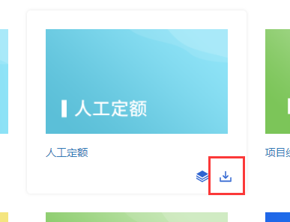

解压文件到合适的路径
打开压缩包，将内容完整解压到一个合适的路径
建议选择Workfine安装目录的data文件夹，新建一个账套名称对应的文件夹解压过来
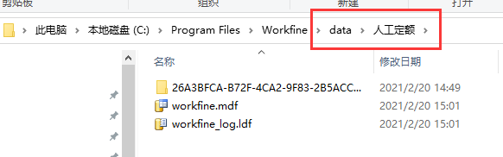

修改文件夹权限
右击【文件夹空白的地方】，选择属性
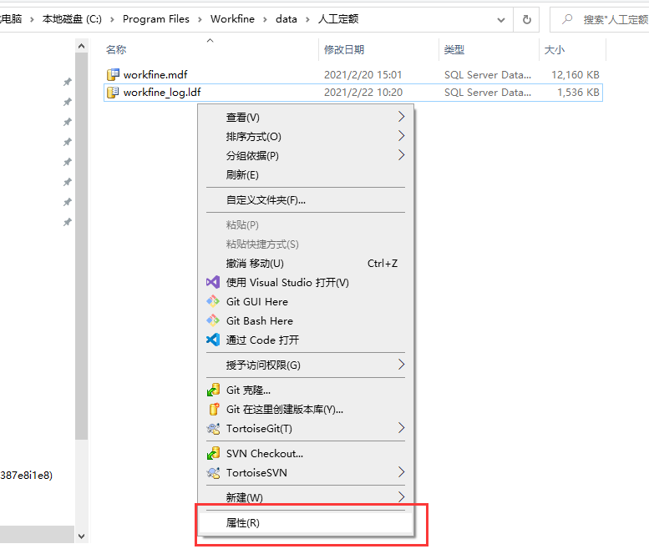
在属性界面中选择安全=>编辑=>添加，在输入框中输入everyone，并点击确定
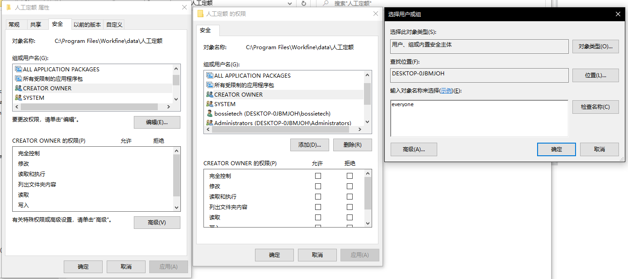
在权限界面选中刚才添加的everyone，将下方完全控制的允许权限勾选
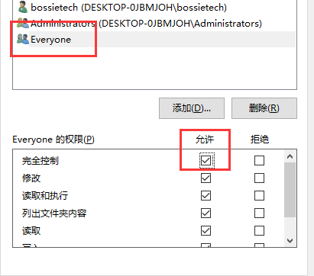
最后点击所有界面的确定按钮直到系统设置完成即可

登录控制台
在Workfine所在服务器打开浏览器，在地址栏中输入localhost:5000（默认地址，修改过端口的将5000替换为新端口号）
输入用户名与密码，默认均为admin，输入验证码登录
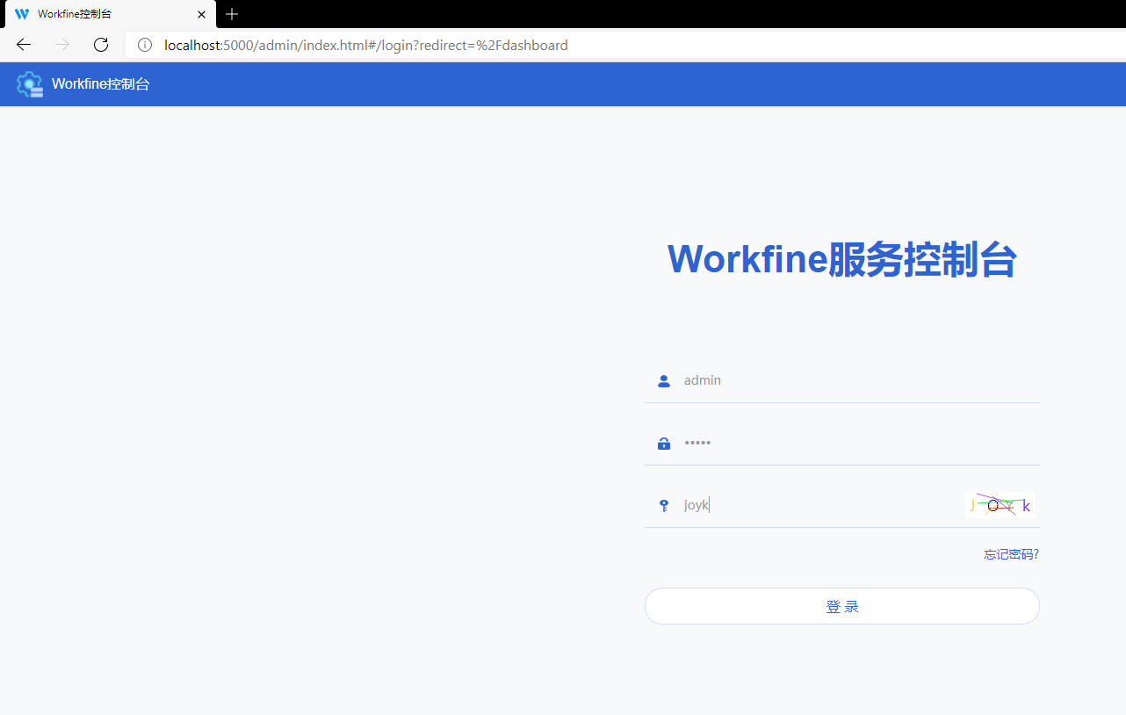

添加并指向账套
点击账套列表右上方按钮
账套名称希望在应用端登录页账套列表中显示的名称；数据库类型选择LocalDB；将刚才存放文件的路径复制到数据库路径中，精确到workfine.mdf文件
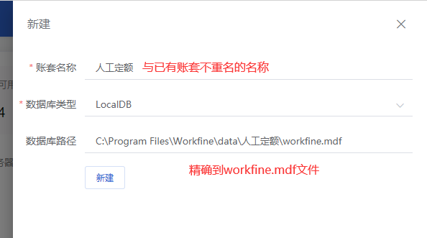
最后点击新建，等待自动升级并运行（若长时间不显示可点击右上角刷新按钮）

重置管理员密码
右击刚才新建的账套，选择“重置系统账户”并确定
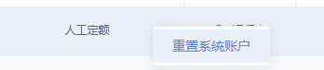

还原附件文件夹位置
将解压缩文件中的数字与字母组成的文件夹剪切到Workfine安装目录的blob文件夹中
如果blob文件夹不存在，手动新建即可
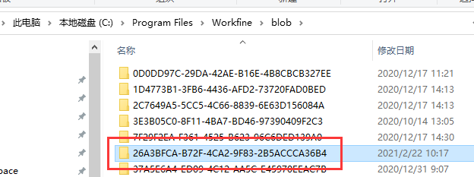

登录查看效果
进入Workfine应用端，账套列表中选择刚才新建的账套，输入用户名admin，密码不填，点击“立即登录”即可
